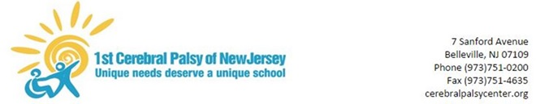

25 de marzo de 2020

Estimados padres / tutores,

A medida que completamos la segunda semana de aprendizaje a distancia, me gustaría informar a nuestras familias sobre este cierre escolar sin precedentes. Primero, estoy orgulloso de la colaboración que he visto entre nuestro personal y las familias. Todos estábamos un poco nerviosos y agobiados durante la primera semana, pero trabajamos juntos. Recuerde que nuestro personal permanece listo y disponible para ayudarlo con cualquier ayuda que pueda tener con nuestro formato de aprendizaje remoto. Las familias pueden comunicarse por correo electrónico o comunicarse con las oficinas de la escuela si tienen alguna pregunta. El personal enviará a casa dos semanas adicionales de materiales que durarán hasta el 9 de abril. Si es necesario, se enviarán recursos adicionales a casa para reanudar la educación a distancia después de nuestro Receso de Primavera durante la semana del 20 de abril.

Con respecto a nuestro plan para reabrir escuelas, el 16 de marzo de 2020, el gobernador Murphy firmó una Orden Ejecutiva que establecía que las escuelas permanecerían cerradas indefinidamente. La decisión de reabrir las escuelas se basará en la dirección del Gobernador y el Comisionado del Departamento de Salud.

El gobernador Murphy también anunció que el estado de Nueva Jersey está cancelando todas las evaluaciones estatales de los estudiantes para la ventana de exámenes de la primavera de 2020, incluida la evaluación de Mapas dinámicos inclinados. La cancelación de las evaluaciones estatales no impedirá que ninguno de nuestros estudiantes reciba servicios elegibles.

Para aquellas familias que pueden calificar para servicios de comidas gratis / reducidas, debe continuar contactando a su distrito escolar local para recibir instrucciones. Comuníquese con nosotros si necesita asistencia adicional.

Continuaré haciendo mi mejor esfuerzo para mantener la comunicación clara y a todos informados.
Hemos creado la siguiente página web: www.cerebralpalsycenter.org/covid para publicar información importante de la escuela.

Como siempre, gracias de antemano por su cooperación. Manténganse saludables y seguros,
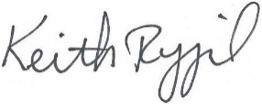

Keith Rygiel
Principal

